Министерство образования и молодежной политики Свердловской области

ГАПОУ СО «Екатеринбургский колледж транспортного строительства»

Отчёт по программе «**Практическая 11 Задание 3**»

Выполнил: Медведев

Группа: ПР-24

Преподаватель: Мирошниченко Г.В

2022

**Задание 3:**

Создайте класс Робот с защитным полем, количеством жизней и методом поиска оставшегося количества жизней после игры. В зависимости от выпавшего случайного значения робот может потерять до половины своих жизней.

**Входные и выходные данные:** kollife

**Листинг программы:**

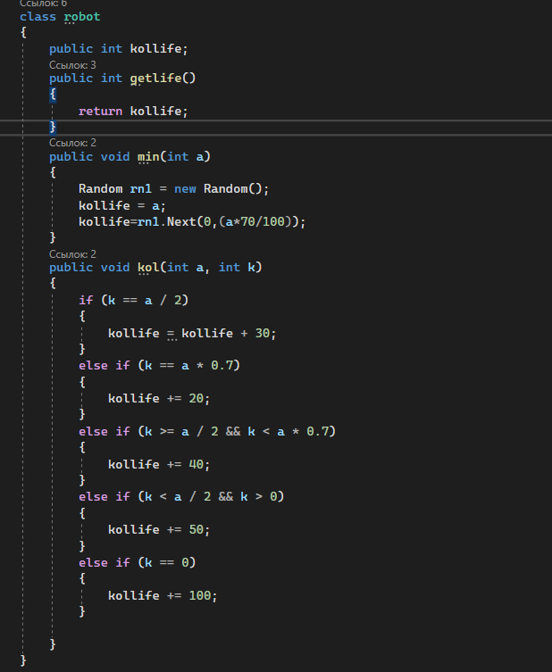

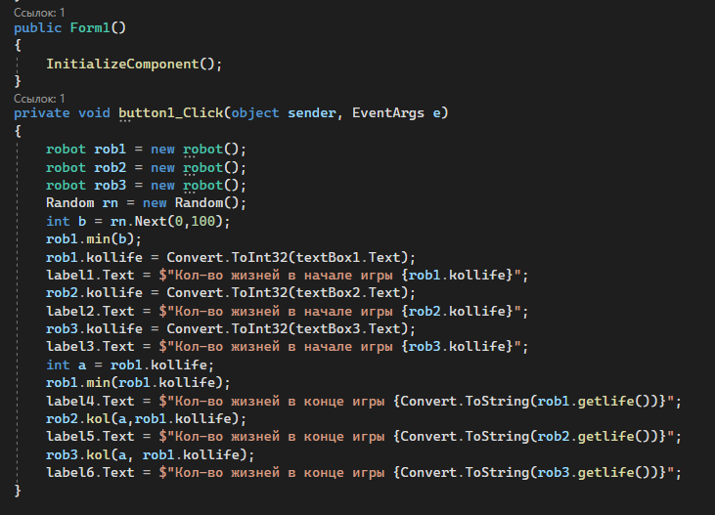

**Тестовые ситуации:**

